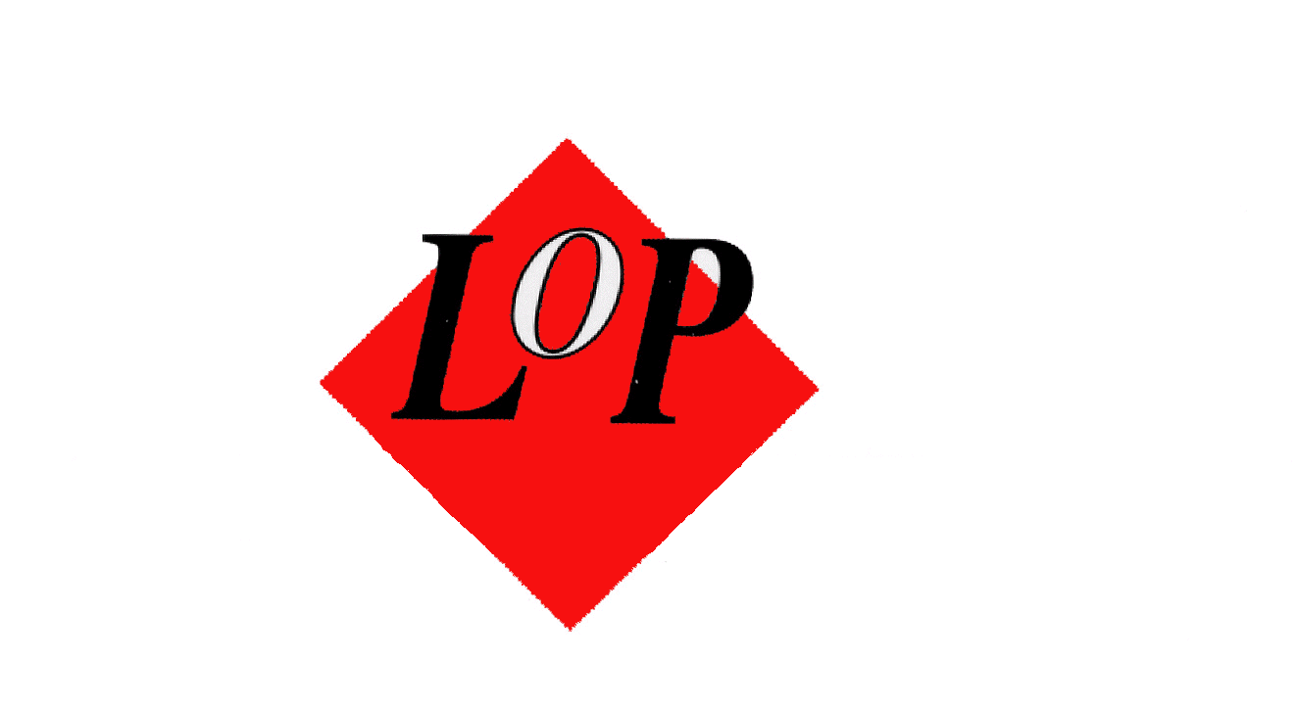
Landslaget for offentlige pensjonister
Trondheim lokallag

PROTOKOLL ÅRSMØTE 19. FEBRUAR 2015
TILSTEDE: 35 medlemmer

Sak 1 Godkjenning av innkalling

Ingen merknader

Sak 2 Valg av møteledelse
Møteleder: Kjell Helland
Referenter: Torild Ofstad og Annbjørg Ulset Evensen
Protokollunderskrivere: Aagot Glasø og Margrethe Høiås

Ingen merknader

Sak 3 Årsmelding for 2014
Under gjennomgang av årsmeldingen for 2014 ble det påpekt noen feil som ble korrigert muntlig.

Under forutsetning av at disse feilene er rettet opp ble årsmeldingen vedtatt enstemmig.

Sak 4 Revidert regnskap
Regnskap og revisorrapport ble framlagt. Se vedlegg

Ingen merknader

Sak 5 Innsendte forslag
Det var ingen innsendte forslag, men Aage Borrmann ba om å få legge frem et forlag vedrørende pensjonsoppgjøret ut fra dagens nyhetsoppslag. Se vedlegg

Årsmøtet hadde ingen innvendinger mot dette og forslaget ble enstemmig vedtatt

Sak 6 Forslag fra styret
Det ble lagt fram to forslag. Et forslag vedrørende pleietettheten på sykehjemmene og et vedrørende Samhandlingsreformen. Se vedlegg. Aage Borrmann fremmet tilleggsforslag til forslaget om pleietettheten. Se vedlegg

Forslagene ble enstemmig vedtatt

Sak 7 Budsjett for 2015
Forslag til budsjett for 2015 ble framlagt. Se vedlegg
Det er ingen budsjettpost for medlemsverving og omdømmebygging. Det nye styret ble gitt fullmakt til å bruke noe til dette.

Forslaget ble enstemmig vedtatt

Sak 8 Lokallagskontingent for 2016
Det foreslås at kontingenten forblir uendret.

Forslaget ble enstemmig vedtatt

Sak 9 valg
Lillian Lilleløkken la fram valgnemndas innstilling:

Leder (for 1 år): Kjell Helland
Nestleder (for 2 år): Per Loe
Kasserer (for 2 år): Sigri Aa
Styremedlem ( for 2 år): Aage Borrmann
Varamedlemmer (for 1 år): Arne Waldemar Olsen
Astrid Seim Ekeland

Styret ble enstemmig valgt

Revisorer (for 1 år):
- Arvid Skrøvset
- Edvin Kanestrøm

Vararevisor: Kirsten Almenning

Enstemmig valgt

Valgnemnd ( 1 år):
- Lillian Lilleløkken
- Annbjørg Ulset Evensen
- Aina Misfjord
Varamedlem: Anne Kanestrøm

Enstemmig valgt

Sosialkomite (for 1 år):
- Oline Sundset Rønning
- Margrethe Høiaas
- Reidun Loe
- May Helland
- Randi Alstad

Enstemmig valgt

Turkomite (for 1 år):
- Sigri Johanne Aa
- Lillian Lilleløkken
- Arne Waldemar Olsen

Enstemmig valgt

